# مرحباً بك في صفحة المعلومات القانونية

* [الصفحة الرئيسية](http://docs.google.com/index.html)



إطلاق مبادرة قانونية جديدة لتعزيز حقوق المرأة في العمل



تحديث قانوني يعزز حماية حقوق المستأجرين في الإيجارات السكنية

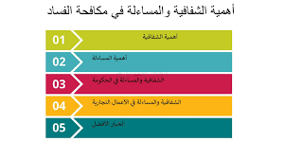

توقيع اتفاقية دولية لمكافحة الفساد وتعزيز الشفافية الحكومية

توقيع اتفاقية دولية لمكافحة الفساد وتعزيز الشفافية الحكومية

## المعلومات القانونية

هذه الصفحة تحتوي على المعلومات القانونية الهامة التي يحتاجها المواطن في حياته اليومية.

* حقوق المواطن
* التشريعات والقوانين
* الإجراءات القانونية
* المعلومات القانونية المهمة

جميع الحقوق محفوظة © 2024

تواصل معنا: support@legalwebsite.com